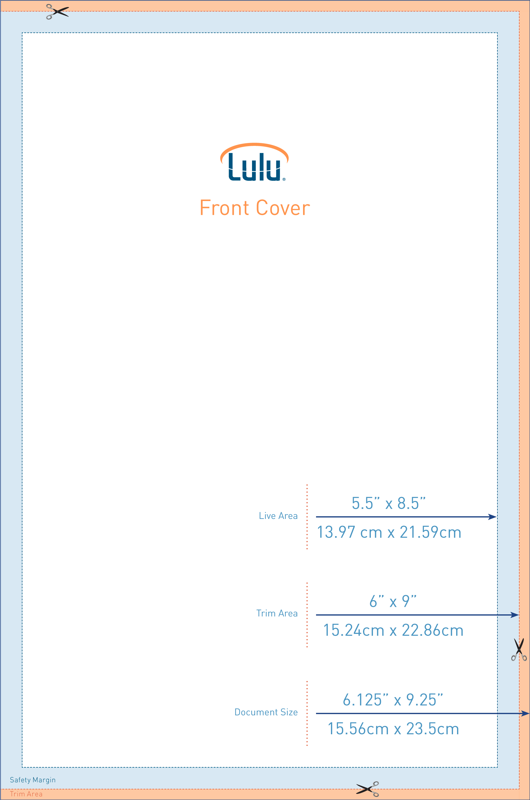

### Plantillas de imagen de portada

El espacio naranja (sangrado) se recortará de la portada. Los gráficos de la portada del libro se extenderán por este espacio. El texto y las imágenes importantes NO deben extenderse a este espacio.

El espacio azul (margen) está fuera de la zona segura. Asegúrate de que el texto (título, autor, descripción o ISBN) no se extiende a este espacio. Podría recortarse de la portada durante el proceso de impresión.

El espacio en blanco central es la zona segura. Coloca aquí lo que quieras con la plena seguridad de que se mostrará íntegramente cuando imprimas el libro.

|  |  |
| --- | --- |
| Utilización de las plantillas de imagen de portada  1. Abre la plantilla de imagen de portada PNG con el programa de edición de imágenes que desees. 2. Añade una capa nueva a la imagen. Asegúrate de NO mover la capa de la plantilla. Bloquea la capa de la plantilla en su lugar si es posible. 3. Crea la portada dentro de esta nueva capa. 4. Asegúrate de que el texto y las imágenes importantes estén fuera de los espacios azul y naranja. Esto incluye la colocación del código de barras en la contraportada. 5. Cuando el diseño esté completo, desactiva la visualización de la capa de la plantilla de imagen de portada PNG. 6. Guarda el archivo como PNG, JPG o GIF (se recomienda PNG). 7. La portada ya está lista para cargarla en el diseñador de portadas del asistente de publicación de Lulu. | Utilización de la plantilla de libro impreso El archivo zip de la plantilla incluye una plantilla en blanco con márgenes correctamente establecidos, márgenes de encuadernación y estilos de MS Word. También se incluye una guía de estilo, en la que se ofrece información sobre la maquetación de las páginas interiores del libro, como los ajustes del encabezado y pie de página, la utilización de estilos de Microsoft Word, la numeración normalizada de páginas y la colocación adecuada de secciones delanteras o traseras comunes. La plantilla y la guía son ambas en inglés.  Las instrucciones de cada sección de la guía de estilo te ayudarán a crear un libro con una maquetación profesional. Los recuadros amarillos ofrecen consejos útiles sobre la maquetación del texto original. La plantilla y la guía son ambas en inglés.  Ten en cuenta que la plantilla incluida no está diseñada para la impresión del sangrado completo y está escrita en inglés. |

### Información adicional

Si vas a utilizar un PDF como portada de una sola pieza, las dimensiones requeridas para el proyecto aparecerán en la sección **Portada de una sola pieza** del **Diseñador de portadas**. Para obtener más información, consulta [*¿Qué dimensiones debe tener la portada de una sola pieza (envolvente)?*](http://alturl.com/2w2j6)

La maquetación adecuada de tu libro es tan importante como una buena gramática. Lee nuestros [*consejos para maquetar documentos de MS Word*](http://alturl.com/owxp9) para asegurarte de que tu libro presente el mejor aspecto.

Si vas a convertir el documento en un archivo con formato PDF antes de cargarlo, asegúrate de consultar primero nuestro artículo sobre los [*ajustes para la creación de PDF*](http://alturl.com/vp8vy) en la Base de conocimientos de Lulu.

Si piensas utilizar la guía de estilo como plantila, copia y pega el texto sección por sección en lugar de seleccionar todo el texto y copiarlo en la guía. De esta forma se mantendrán la paginación adecuada y los saltos de sección. También puedes utilizar los estilos de Microsoft incluidos en la guía de estilo para maquetar el texto.